Caso de uso
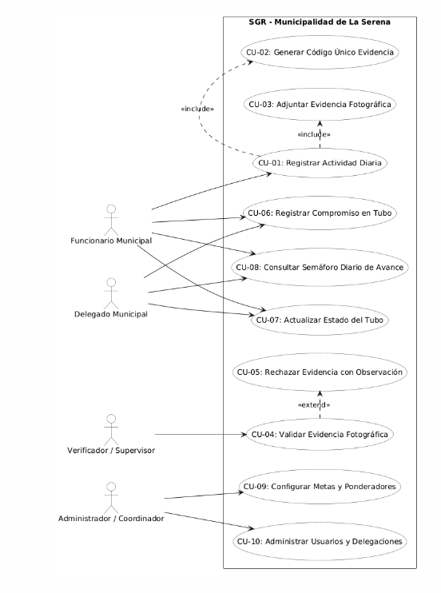

ID | Nombre del Caso de Uso | Actor Principal | Tipo / Relación
CU-01 | Registrar Actividad Diaria | Funcionario Municipal | Principal
CU-02 | Generar Código Único de Evidencia | Sistema / Funcionario | <<include>> de CU-01
CU-03 | Adjuntar Evidencia Fotográfica | Funcionario Municipal | <<include>> de CU-01
CU-04 | Validar Evidencia Fotográfica | Verificador / Supervisor | Principal
CU-05 | Rechazar Evidencia y Registrar Observación | Verificador / Supervisor | <<extend>> de CU-04
CU-06 | Registrar Compromiso en Tubo de Trabajo | Funcionario / Delegado | Principal
CU-07 | Actualizar Estado de Compromiso en Tubo | Funcionario / Delegado | Principal
CU-08 | Consultar Semáforo Diario de Avance | Funcionario / Delegado | Principal
CU-09 | Configurar Metas y Ponderadores por Cargo | Administrador / Coordinador | Principal
CU-10 | Administrar Usuarios, Roles y Delegaciones | Administrador / Coordinador | Principal

• CU-01 (Registrar Actividad): Permite al funcionario ingresar su gestión diaria con datos de contacto e ítem.
• CU-02 (Generar Código Único): El sistema crea automáticamente una clave inalterable (ej: ORC711) asociada a la evidencia.
• CU-03 (Adjuntar Evidencia Fotográfica): Carga de imagen JPG/PNG como respaldo del trabajo territorial.
• CU-04 (Validar Evidencia Fotográfica): Revisión y aprobación de la foto por parte del supervisor.
• CU-05 (Rechazar Evidencia): Registro de motivos y observaciones cuando una foto no cumple los criterios.
• CU-06 (Registrar Compromiso en Tubo): Ingreso de requerimientos vecinales futuros en la agenda colectiva.
• CU-07 (Actualizar Estado del Tubo): Transición de compromisos entre los estados INGRESADO, PENDIENTE, EN PROCESO y REALIZADO.
• CU-08 (Consultar Semáforo Diario): Visualización del indicador gráfico de avance en tiempo real (Verde, Ámbar, Rojo).
• CU-09 (Configurar Metas y Ponderadores): Parametrización de los porcentajes de evaluación por cargo (suma 100%).
• CU-10 (Administrar Usuarios y Delegaciones): Gestión de cuentas de acceso, asignación de roles y ámbitos territoriales.

MER
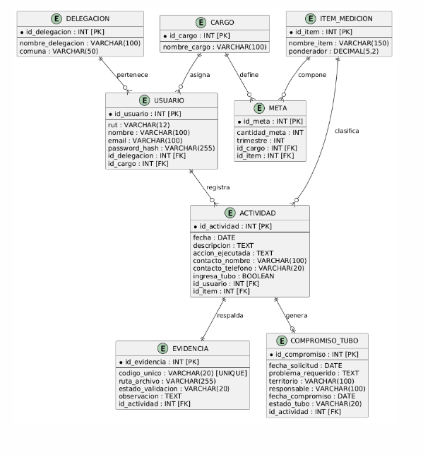

Diagrama de clase UML
